水联江西管道装备有限公司年产20万吨螺旋管50万涂塑项目（一期）
竣工环境保护验收监测报告表

建设单位：水联（江西）管道装备有限公司

二〇二六年六月

建设单位法人代表： （签字）
项 目 负 责 人：
填 表 人：

建设单位： | 水联（江西）管道装备有限公司
电 话： | 18172853524
传 真： | /
地 址： | 江西省南昌市南昌县八一乡胡华村雪芹路67号

目 录
表一 项目基本情况 1
表二 项目概况 3
表三 主要污染源、污染物处理及其排放情况 17
表四 环境影响报告表主要结论与建议及其审批部门审批决定 20
表五 验收监测质量保证及质量控制 23
表六 验收监测内容 25
表七 验收监测结果及分析 27
表八 环评及批复落实情况 31
表九 验收监测结论及建议 34
附表 建设项目环境保护“三同时”竣工验收登记表

表一 项目基本情况
建设项目名称 |  | 水联江西管道装备有限公司年产20万吨螺旋管50万涂塑项目（一期）
建设单位名称 |  | 水联（江西）管道装备有限公司
建设项目性质 |  | ☑新建 □改扩建 □技改 □迁建
建设地点 |  | 江西省南昌市南昌县八一乡胡华村雪芹路67号
主要产品名称 |  | 螺旋管、喷塑防腐螺旋管、3PE防腐螺旋管、大管径钢管
设计生产能力
  产品名称 |  | 设计年生产能力/t | 设计涂塑面积/m²
   |  | 设计年生产能力/t | 喷漆面积/m² | 喷塑面积/m²
  螺旋管 | 螺旋管 | 89404 | / | /
  螺旋管 | 喷漆防腐螺旋管 | 70 | 24077.5 | /
  螺旋管 | 喷塑防腐螺旋管 | 84 | / | 29340.64
  螺旋管 | 3PE防腐螺旋管 | 2242 | / | 446598.6
  大管径钢管 |  | 108200 | / | /
  总计 |  | 200000 | 500016.74
实际生产能力
  产品名称 |  | 一期实际年生产能力/t | 一期实际涂塑面积/m²
   |  | 一期实际年生产能力/t | 喷漆面积/m² | 喷塑面积/m²
  螺旋管 | 螺旋管 | 89474 | / | /
  螺旋管 | 喷漆防腐螺旋管 | 0 | 0 | /
  螺旋管 | 喷塑防腐螺旋管 | 84 | / | 29340.64
  螺旋管 | 3PE防腐螺旋管 | 2242 | / | 446598.6
  大管径钢管 |  | 108200 | / | /
  总计 |  | 200000 | 475939.24
环评时间 |  | 2024年6月 | 开工日期 | 2024年7月
投入试生产时间 |  | 2026年5月 | 现场监测时间 | 2026年6月11日~12日
环评报告表审批部门 |  | 南昌市南昌生态环境局 | 环评报告表  编制单位 | 新创环保技术服务有限公司
环保设施  设计单位 |  | / | 环保设施  施工单位 | /
投资总概算 |  | 50000万元 | 环保投资总概算 | 169.5万元 | 比例 | 0.339%
实际总投资 |  | 40000万元 | 实际环保投资 | 65.5万元 | 比例 | 0.164%
验收监测依据 | （1）《中华人民共和国环境保护法》；  （2）《建设项目环境保护管理条例》(国令第682号)；  （3）《建设项目竣工环境保护验收暂行办法》（国环规环评[2017]4号）；  （4）《江西省建设项目环境保护管理条例》；  （5）《建设项目竣工环境保护验收技术指南 污染影响类》（公告2018年第9号）；  （6）南昌市南昌生态环境局，关于水联江西管道装备有限公司年产20万吨螺旋管50万涂塑项目环境影响报告表的批复，南环评字〔2024〕18号；  （7）新创环保技术服务有限公司《水联（江西）管道装备有限公司年产20万吨螺旋管50万涂塑项目环境影响报告表》；  （8）《水联（江西）管道装备有限公司固定污染源排污登记回执》（登记编号：91360121MAD5Y73N7U001Z）。
验收监测评价标准、标号、级别、限值 | 1、环境质量标准：  表1-1 环境质量标准  2、污染物排放标准：  （1）废气  项目营运期废气主要为铣边金属粉尘、焊接烟尘、抛丸粉尘、喷塑粉尘及胶带和PE带缠绕工序产生的有机废气和食堂油烟等；  颗粒物排放执行《大气污染物综合排放标准》（GB16297-1996）表2中二级标准及无组织排放监控浓度限值要求；非甲烷总烃排放执行《挥发性有机物综合排放控制标准（试行）》（DB36/2186-2025）表1、表2和表3中限值要求；详见表1-2、1-3。  表1-2 《大气污染物综合排放标准》（GB16297-1996）  表1-3 《挥发性有机物综合排放控制标准（试行）》（DB36/2186-2025）  （2）废水  项目运营期生活污水经隔油池+化粪池处理后污染物pH、CODcr、BOD₅、SS、氨氮、TP达到武阳创业园污水处理厂接管标准，动植物油达到《污水综合排放标准》（GB8978-1996）表4中三级标准后排入武阳创业园污水处理厂处理，尾水执行《城镇污水处理厂污染物排放标准》（GB18918-2002）一级A标准后排入清丰山溪；标准值见下表。  表1-4 废水污染物排放标准  （3）厂界噪声  项目运营期厂界噪声执行《工业企业厂界环境噪声排放标准》（GB12348-2008）3类排放标准。具体标准限值见表1-5。  表1-5 工业企业厂界环境噪声排放限值 单位：dB（A）  （4）固体废物  本项目运营期产生的危险废物贮存执行《危险废物贮存污染控制标准》（GB 18597-2023）；一般工业固体废物贮存过程应满足相应防扬尘、防雨淋、防渗漏等环境保护要求。  （5）总量控制指标  本项目总量指标CODcr：0.122t/a，NH₃-N：0.012t/a，VOCs：0.815t/a。严格执行生态环境主管部门下达的总量控制要求。
  分类 | 标准名称 | 类别
  环境空气 | 《环境空气质量标准》（GB3095-2026） | 二级
  地表水 | 《地表水环境质量标准》（GB3838-2002） | Ⅲ类
  声环境 | 《声环境质量标准》（GB3096-2008） | 3类
  污染物名称 | 最高允许排放浓度(mg/m³) | 排气筒高度（m） | 最高允许排放速率（kg/h） | 无组织排放监控浓度限值
   |  |  |  | 监控点 | 浓度(mg/m³)
  颗粒物 | 120 | 20 | 2.95 | 周界外浓度最高点 | 1.0
  注：排气筒高度应高于周边200米半径范围的建筑5米以上，不能达到要求时，应按
  其高度对应的排放速率标准值严格50%执行；本项目无法满足要求。故本项目排气筒高度取20m，对应的排放速率标准值严格50%执行。
  污染物名称 | 最高允许排放浓度(mg/m³) | 企业边界无组织排放浓度限值 |  | 厂区内无组织
  污染物名称 | 最高允许排放浓度(mg/m³) |  |  | 排放浓度限值 | 无组织排放监控位置
  非甲烷总烃 | 80 | 1h平均浓度值 | 2 | 10 | 在厂房外设置监控点
  非甲烷总烃 | 80 | 任意一次浓度值 | 4 | 30 | 在厂房外设置监控点
  序号 | 污染物 | 浓度限值 | 备注
  1 | pH | 6~9（无量纲） | 武阳创业园污水处理厂接管标准
  2 | CODcr | 400 | 武阳创业园污水处理厂接管标准
  3 | BOD₅ | 250 | 武阳创业园污水处理厂接管标准
  4 | SS | 350 | 武阳创业园污水处理厂接管标准
  5 | 氨氮 | 40 | 武阳创业园污水处理厂接管标准
  6 | TP | 4 | 武阳创业园污水处理厂接管标准
  7 | 动植物油 | 100 | 《污水综合排放标准》（GB8978-1996）表4中三级标准
  时段 | 标准 | 昼间 | 夜间
  运营期 | GB12348-2008中3类标准 | 65dB（A） | 55dB（A）

表二项目概况
2.1建设项目基本情况
本项目位于江西省南昌市南昌县八一乡胡华村雪芹路67号，中心地理位置坐标为东经115度59分59.462秒，北纬28度33分8.418秒，新建厂房（用地面积31645.23m²）建设水联江西管道装备有限公司年产20万吨螺旋管50万涂塑项目。
水联（江西）管道装备有限公司委托新创环保技术服务有限公司承担该项目的环境影响评价工作。2024年6月，水联江西管道装备有限公司年产20万吨螺旋管50万涂塑项目获取南昌市南昌生态环境局《关于水联（江西）管道装备有限公司年产20万吨螺旋管50万涂塑项目环境影响报告表的批复》（南环评字〔2024〕18号）；现已取得《水联（江西）管道装备有限公司固定污染源排污登记回执》（登记编号：91360121MAD5Y73N7U001Z），水联江西管道装备有限公司年产20万吨螺旋管50万涂塑项目（一期）不涉及喷漆工序，主要生产能力为年产20万吨螺旋管47.6万m²涂塑。水联江西管道装备有限公司年产20万吨螺旋管50万涂塑项目（一期）已初步具备竣工环保验收监测条件。
2.2地理位置及平面布置
（1）地理位置
项目位于江西省南昌市南昌县八一乡胡华村雪芹路67号，地理位置坐标为东经115度59分59.462秒，北纬28度33分8.418秒。
（2）厂区平面布置
本项目于武阳创业园已平整的空地上建设1栋钢结构厂房、1栋办公楼、1个门卫。办公楼布置于厂区东南角，钢结构厂房内根据生产需要划分为不同分区，房内部布置为原材料区、分条区、螺旋管埋弧焊机组区、平头倒棱区、补焊区、水压测试区、X光室、喷漆房、抛丸除锈区、电加热区、喷塑缠绕水冷线区、大管径钢管压弯卷管区、成品区、辅料储存区。
项目在满足消防、安全、卫生要求的前提下，总平面布局功能分明一体生产程顺畅、运输及物流合理、生产管理方便，同时结构紧凑、项目平面布置合理。
（3）环境保护目标
根据现场踏勘情况，该项目环境保护目标如表2-1所示。
表2-1 项目周边敏感点分布一览表
环境  类别 | 环境保护目标名称 | 坐标（以项目中心点为原坐标） |  | 方位 | 与厂界最近距离（m） | 与生产车间最近距离（m） | 环境功能
环境  类别 | 环境保护目标名称 | X | Y
大气环境 | 胡华村 | -124 | 0 | 西 | 32 | 52 | （GB3095-2026）二级标准
大气环境 | 南昌县渐山寺 | 564 | 101 | 东北 | 430 | 460 | （GB3095-2026）二级标准
2.3建设内容
（1）产品方案
本项目主产品详见下表2-2。
表2-2 产品方案一览表
产品名称 |  | 设计年生产能力/t | 实际一期年生产能力/t | 设计涂塑面积/m² |  | 一期实际涂塑面积/m²
 |  | 设计年生产能力/t | 实际一期年生产能力/t | 喷漆面积/m² | 喷塑面积/m² | 喷漆面积/m² | 喷塑面积/m²
螺旋管 | 螺旋管 | 89404 | 89474 | / | / | / | /
螺旋管 | 喷漆防腐螺旋管 | 70 | 0 | 24077.5 | / | 0 | 0
螺旋管 | 喷塑防腐螺旋管 | 84 | 84 | / | 29340.64 | / | 29340.64
螺旋管 | 3PE防腐螺旋管 | 2242 | 2242 | / | 446598.6 | / | 446598.6
大管径钢管 |  | 108200 | 108200 | / | / | / | /
总计 |  | 200000 | 200000 | 500016.74 |  | 475939.24
（2）项目主要工程内容
项目主要工程内容组成见表2-3。
表2-3 建设项目主要工程内容组成一览表
名称 | 主要构筑物 | 环评及批复建设内容及规模 | 一期实际建设内容及规模 | 变化情况
主体  工程 | 钢结构厂房 | IF，H=14m，计容建筑面积为37812m²；布置为原材料区、分条区、螺旋管埋弧焊机组区、平头倒棱区、补焊区、水压测试区、X光室、喷漆房、抛丸除锈区、电加热区、喷塑缠绕水冷一体生产线区、大管径钢管压弯卷管区、成品区、辅料储存区。 | IF，H=14m，计容建筑面积为37812m²；布置为原材料区、分条区、螺旋管埋弧焊机组区、平头倒棱区、补焊区、水压测试区、X光室、抛丸除锈区、电加热区、喷塑缠绕水冷一体生产线区、大管径钢管压弯卷管区、成品区、辅料储存区。 | 一期不涉及喷漆工序，不建设喷漆房
储运工程 | 原材料区 | 用于存放钢卷、钢板、助焊剂、焊丝、焊条 | 用于存放钢卷、钢板、助焊剂、焊丝、焊条 | 无
储运工程 | 辅料储存区 | 用于存放钢丸、EP(环氧树脂粉末)、胶带、PE(聚乙烯)带 | 用于存放钢丸、EP(环氧树脂粉末)、胶带、PE(聚乙烯)带 | 无
储运工程 | 成品区 | 用于存放项目成品 | 用于存放项目成品 | 无
辅助  工程 | 办公楼 | 6F，H=23.5m；建筑面积为3888.96m²；各层均为员工办公 | 6F，H=23.5m；建筑面积为3888.96m²；各层均为员工办公 | 无
辅助  工程 | 门卫 | 1F，建筑面积为16m² | 1F，建筑面积为16m² | 无
辅助  工程 | 食堂 | 位于钢结构厂房东南角 | 无 | 一期不建设
公用  工程 | 给水 | 市政供水 | 市政供水 | 无
公用  工程 | 排水 | 排水采取雨污分流制，雨水经排入雨水管网；水压测试用水、水冷定形用水循环使用不外排；食堂废水经隔油池处理后与其他生活污水一并经化粪池处理后通过园区污水管网入武阳创业园污水处理厂深度处理，武阳创业园污水处理厂处理达标后尾水排入清丰山溪。 | 排水采取雨污分流制，雨水经排入雨水管网；水压测试用水、水冷定形用水循环使用不外排；生活污水经化粪池处理后通过园区污水管网入武阳创业园污水处理厂深度处理，武阳创业园污水处理厂处理达标后尾水排入清丰山溪。 | 一期不涉及食堂废水
公用  工程 | 供电 | 市政供电 | 市政供电 | 无
环保  工程 | 废气 | 圆盘剪铣边、飞剪、平头倒棱金属粉尘采用防尘挡板、自然沉降 | 圆盘剪铣边、飞剪、平头倒棱金属粉尘采用防尘挡板、自然沉降 | 无
环保  工程 | 废气 | 焊接烟尘经布袋除尘器（TA001）+1根15m排气筒（DA001）排放 | 焊接烟尘经布袋除尘器（TA001）+1根20m排气筒（DA001）排放 | 无
环保  工程 | 废气 | 抛丸粉尘经设备自带布袋除尘器（TA002）+1根15m排气筒（DA002）排放 | 抛丸粉尘经设备自带布袋除尘器（TA002）+1根20m排气筒（DA002）排放 | 无
环保  工程 | 废气 | 喷塑废气及胶带、PE带缠绕有机废气经布袋除尘器（TA003）去除喷塑粉尘后与胶带、PE带缠绕有机废气并引入1套二级活性炭吸附装置（TA004）+1根15m高排气筒（DA003）排放 | 喷塑废气及胶带、PE带缠绕有机废气经布袋除尘器（TA003）去除喷塑粉尘后与胶带、PE带缠绕有机废气并引入1套二级活性炭吸附装置（TA004）+1根20m高排气筒（DA003）排放 | 无
环保  工程 | 废气 | 调漆、喷漆、晾干废气经经干式过滤器去除漆雾后再导入套活性炭吸附（含双层过滤棉）+脱附+催化燃烧装置（TA005）+1根15m高排气筒（DA004）排放 | 无 | 一期不建设调漆、喷漆、晾干工序，不设置调漆、喷漆、晾干废气处理设施
环保  工程 | 废气 | 食堂油烟经油烟净化器处理后，由专用烟道引至楼顶排放 | 无 | 一期未建设食堂
环保  工程 | 废水 | 生活污水经隔油池（处理能力为10m³/d）+化粪池（处理能力为20m³/d）处理后排入武阳创业园污水处理厂深度处理 | 生活污水+化粪池（处理能力为20m³/d）处理后排入武阳创业园污水处理厂深度处理 | 一期无食堂废水不建设隔油池
环保  工程 | 噪声 | 低噪设备、减振降噪、墙壁隔声、厂界绿化等 | 低噪设备、减振降噪、墙壁隔声、厂界绿化等 | 无
环保  工程 | 固体  废物 | 垃圾桶 | 垃圾桶 | 无
环保  工程 | 固体  废物 | 一般固废暂存间（1个，占地200m²） | 一般固废暂存间（1个，占地200m²） | 无
环保  工程 | 固体  废物 | 危险废物暂存间（1个，占地10m²） | 危险废物暂存间（1个，占地10m²） | 无
环保  工程 | 地下水、土壤处理措施 | 危险废物暂存间、喷漆房设置为重点防渗区，一般固废暂存间、分条区、螺旋管埋弧焊机组区、平头倒棱区、补焊区、抛丸除锈区、喷塑缠绕水冷一体生产线区、大管径钢管压弯卷管区、隔油池、化粪池设置为一般防渗区，其余为简单防渗区 | 危险废物暂存间设置为重点防渗区，一般固废暂存间、分条区、螺旋管埋弧焊机组区、平头倒棱区、补焊区、抛丸除锈区、喷塑缠绕水冷一体生产线区、大管径钢管压弯卷管区、隔油池、化粪池设置为一般防渗区，其余为简单防渗区 | 一期不设置喷漆房
（3）劳动定员及工作制度
本项目劳动定员102人，年工作300天，两班制，每班8小时，不在场内食宿。
（4）项目主要工艺设备明细表
生产设备情况见下表。
表2-4 本项目生产设备一览表
序号 | 生产设施 | 环评及批复型号 | 环评及批复数量（台） | 实际型号 | 一期实际数量（台） | 未安装设备（台/套） | 备注
1 | 分条机 | / | 1 | / | 1 | 0 | 未安装设施为二期验收内容
2 | 螺旋管埋弧焊机组（大） | C×1120-3600 | 1 | C×1120-3600 | 1 | 0 | 未安装设施为二期验收内容
3 | 螺旋管埋弧焊机组（小） | L×219-1020 | 1 | L×219-1020 | 1 | 0 | 未安装设施为二期验收内容
4 | 倒棱机 | 1620 | 2 | 1620 | 2 | 0 | 未安装设施为二期验收内容
5 | 电焊机 | / | 10 | / | 10 | 0 | 未安装设施为二期验收内容
6 | 水压测试实验机 | 1820 | 11 | 1820 | 11 | 0 | 未安装设施为二期验收内容
7 | X光无损检测仪 | 225型 | 1 | 225型 | 1 | 0 | 未安装设施为二期验收内容
8 | 内抛丸机(自带风机和布袋除尘器) | 德国力士乐 | 1 | 德国力士乐 | 1 | 0 | 未安装设施为二期验收内容
9 | 外抛丸机(自带风机和布袋除尘器) | 德国力士乐 | 1 | 德国力士乐 | 1 | 0 | 未安装设施为二期验收内容
10 | 中频加热设备 | / | 1 | / | 1 | 0 | 未安装设施为二期验收内容
11 | 喷塑缠绕水冷一体生产线 | / | 1 | / | 1 | 0 | 未安装设施为二期验收内容
12 | 喷漆房 | 16×21×14m | 1 | / | 0 | 1 | 未安装设施为二期验收内容
13 | 搅拌机 | / | 1 | / | 0 | 1 | 未安装设施为二期验收内容
14 | 喷漆小车 | / | 1 | / | 0 | 1 | 未安装设施为二期验收内容
15 | 重型压弯机 | 2000T | 1 | 2000T | 1 | 0 | 未安装设施为二期验收内容
16 | 三辊卷管机 | 110型 | 1 | 110型 | 1 | 0 | 未安装设施为二期验收内容
17 | 管机管道传输设备 | / | 1 | / | 1 | 0 | 未安装设施为二期验收内容
18 | 行车 | 10T、20T、30T | 15 | 10T、20T、30T | 15 | 0 | 未安装设施为二期验收内容
19 | 空压机 | / | 4 | / | 4 | 0 | 未安装设施为二期验收内容
20 | 布袋除尘器 | / | 1 | / | 1 | 0 | 未安装设施为二期验收内容
21 | 设备自带布袋除尘 | / | 1 | / | 1 | 0 | 未安装设施为二期验收内容
22 | 布袋除尘器+二级活性炭吸附装置 | / | 1 | / | 1 | 0 | 未安装设施为二期验收内容
23 | 干式过滤器+活性炭吸附+脱附+催化燃烧装置 | / | 1 | / | 0 | 1 | 未安装设施为二期验收内容
24 | 废气环保设施配套风机 | / | 8 | / | 6 | 2 | 未安装设施为二期验收内容
2.4 主要原辅材料及燃料
建设项目主要原辅材料和能源消耗情况见下表。
表2-5 项目原辅材料消耗一览表
序号 | 名称 | 环评及批复年耗量 | 一期实际年耗量 | 不在本次验收年耗量
1 | 钢卷 | 92260t | 92260t | 0
2 | 钢板 | 108156t | 108156t | 0
3 | 助焊剂 | 300t | 300t | 0
4 | 焊丝 | 300t | 300t | 0
5 | 焊条 | 30t | 30t | 0
6 | 钢丸 | 50t | 50t | 0
7 | EP（环氧树脂粉末） | 134.08t | 134.08t | 0
8 | 胶带 | 10.68t | 10.68t | 0
9 | PE（聚乙烯）带 | 107.93t | 107.93t | 0
10 | 油漆 | 3.02t | 0 | 3.02t
11 | 稀释剂 | 0.76t | 0 | 0.76t
12 | 固化剂 | 0.76t | 0 | 0.76t
13 | 液压油 | 0.2t | 0.2t | 0
14 | 润滑油 | 0.1t | 0.1t | 0
15 | 新鲜水 | 3900m³ | 3900m³ | 0
16 | 电 | 200万kW•h | 200万kW•h | 0
2.5项目公用工程
1、给排水
（1）给水：本项目由市政管网供水，项目用水主要为水压测试用水、水冷定形用水、生活用水。
1）水压测试用水
本项目水压测试区设置1个30m³的循环水池，循环水池内放置水压测试实验机，水压测试用水循环使用不外排，定期补充新鲜水。定期补充因工件带走及蒸发损耗的新鲜水量按照循环水池储存量（储存量为水池容积的80%）的50%计，则定期补充新鲜水量为1.2m³/d（360m³/a）。
- 水冷定形用水
喷塑、胶带、PE带缠绕工序后钢管要进行水冷以降低其温度，钢管进入水冷却转动线部分，在水冷处前后两端的上部设有喷水管，喷水管的水对钢管进行直接接触，冷却循环水均匀喷洒在涂覆管表面是图层逐渐冷却变硬、本项目水冷定形设置1个20m³的循环水池，水冷定形用水循环使用不外排，定期补充新鲜水，定期补充因工件带走及蒸发损耗的新鲜水量按照循环水池储存量（储存量为水池容积的80%）的10%计，则定期补充新鲜水量为1.6m³/d（480m³/a）
- 生活用水
本项目劳动定员102人，均不在厂区内食宿，参考《江西省生活用水定额》（DB36/T419-2017），员工生活用水量以人均100L/d计，则项目生活用水量为10.2m³/d（3060m³/a），污水排放系数为0.8，排水量为8.16m³/d（2448m³/a）。
- 排水：厂区排水采用雨水、污水分设排水管网的分流制排水系统。雨水经排入雨水管网；水压测试用水、水冷定形用水循环使用不外排；生活污水经化粪池处理后通过园区污水管网入武阳创业园污水处理厂深度处理，武阳创业园污水处理厂处理达标后尾水排入清丰山溪。
综上，本项目新鲜水总用水量为3900m³/a，生活污水产生量为2448m²/a。
表2-6 全厂水平衡一览表（m³/d）
项目 | 投入 |  |  | 产出
项目 | 总计 | 新鲜水 | 回用 | 损耗量 | 回用 | 废水 | 总计
生活用水 | 3060 | 3060 | 0 | 612 | 0 | 2448 | 3060
水压测试用水 | 72360 | 360 | 72000 | 360 | 72000 | 0 | 72360
水冷定形用水 | 48480 | 480 | 48000 | 480 | 48000 | 0 | 48480
合计 | 123900 | 3900 | 120000 | 1452 | 120000 | 2448 | 123900

图2-1 水平衡图（单位m³/d）
2.6主要生产工艺及污染物产出环节
- 螺旋管生产工艺流程图
工艺流程及产污节点图详见下图2-2
2、螺旋管生产工艺流程简述：
（1）分条：外购的钢卷经分条机分成符合后续螺旋管管径要求的带钢，该工序中会产生废边角料及噪声。
经分条后的带钢根据管径要求分别进入大、小螺旋管埋弧焊机组进行开卷矫平、对头焊接、圆盘剪铣边、成型、内焊、外焊、定尺、飞剪、超声波探伤检测等操作。
本项目圆盘剪铣边、飞剪、平头倒棱等机加工过程为千式加工，不涉及乳化液、切削液的使用。
（2）开卷娇平：带钢进入螺旋管埋弧焊机组开卷矫平处理，使其更加平整，该工序中会产生噪声。
（3）对头焊接：后一卷带钢头部后与前一卷带钢尾部相互衔接，通过调整递送辊和侧导向辊使板头、尾对正、焊接，实现无头生产。
焊接过程中，在工件被焊处覆盖一层30~50mm厚的颗粒状助焊剂，连续送进的焊丝在助焊剂层下与焊件间产生电弧，电弧的热量使焊丝、工件和助焊剂熔化，形成金属熔池，使它们与空气隔绝，冷却凝固形成焊缝，液态熔渣随后也冷凝形成坚硬的渣壳。
该工序产生焊接烟尘、焊渣、噪声。
（4）圆盘剪铣边：带钢递送至圆盘剪进行铣边，两边缘进行双面铣削使之达到焊接要求的板宽、板边平行度和坡口形状，后送入成型工段，该工序中会产生废边角料、金属粉尘及噪声。
（5）成型：对钢板先进行预弯，使板边具有符合要求的曲率，再对钢板经过多次步进冲压，形成贴合的螺旋状，为焊接做准备，该工序中会产生噪声。
（6）内焊、外焊：在成型后接口处进行内焊和外焊，依靠生产机组内外焊装置对钢管进行内外两面同时焊接，焊接均进行埋弧焊接。该工序产生焊接烟尘、焊渣、噪声。
（7）定尺、飞剪：钢管根据需求，切割成一定长度的单根钢管，该工序中会产生金属粉尘及噪声。
（8）超声波探伤检测：利用机组内的超声波探伤装置对螺旋管进行检测。如发现存在缺陷则进行标记。
（9）平头倒棱：利用平头倒棱机对钢管边线进行平整端面，去除毛刺，使其钢管管端圆滑，达到要求的管端坡口尺寸，该工序中会产生废边角料、金属粉尘及噪声。
（10）补焊：技术人员首先通过观察初步判断前述焊接工序是否存在明显缺陷，如发现存在缺陷则进行标记，采用手工电弧焊补焊进行修复，保证产品质量。该工序产生焊接烟尘、焊渣、噪声。
（11）水压测试：补焊后的钢管进入水压测试工序，将钢管运至循环水池内的水压测试实验机内，将一端封闭，另一端通过泵将水直接通入管内，使水压达到4~5MPa后封闭另一端开始试压，此过程时间约10~20min，主要是对钢管的耐压能力和是否有裂缝进行检查。本项目对试压水水质要求不高，试压水循环使用，不外排，定期添加。试压完成后的钢管为了进一步保证产品的质量，将钢管运至X光室进行X光检测。该工序产生噪声。
（12）X光检测：水压测试后，对焊缝进行100%的X实时成像无损透照检测。
（13）成品入库：检测合格的产品部分作为螺旋管成品外售，部分进入下一部分进行加工。
（14）抛丸除锈：采用抛丸机进行内外抛丸除锈。抛丸机主要将金属砂粒喷至钢管内部和外部表面，由于动能和势能作用，喷至物料表面会产生一定的撞击力，靠打击力和摩擦力清除表面的铁锈，并且在钢管表面形成1层薄薄的凹凸层，保证喷塑粉的附着率，主要功能为除锈，其次为增加表面的粗糙度，加强喷塑附着效果。本项目采用密闭抛丸设备。
钢管内抛丸先由输送装置将钢管运送至内抛丸机内，液压装置带动叶轮高速推进旋转，从而带动钢丸撞击钢管内壁。
抛丸结束后，进入后端密闭吹扫工序，将钢管内外表面采用压缩空气进行吹扫，保证洁净度，吹扫系统与抛丸设备为一组成套设备。该工序会产生抛丸粉尘、废钢丸及噪声。
- 电加热：钢管防腐层涂敷前加热采用感应电加热，要求温度达到190-230℃，钢管加热过程中采用红外线测温仪测量钢管温度。每隔1h测量并记录一次钢管的加热温度，同时根据所用的环氧树脂粉末的固化温度和涂敷时钢管的运行速度随时进行调整。
- 喷塑：先对内管进行滚涂，加热后的钢管运至转管机，通过涂覆防腐设备将环氧树脂粉末自动送至钢管内壁，高温钢管在旋转的过程中依靠离心力作用，使熔融状态下的环氧树脂粉末均匀粘连到钢管内。内滚涂后进行外喷涂，钢管平稳匀速地旋转进入喷粉室后，用喷枪对钢管表面均匀施粉。环氧树脂粉末在静电作用下被吸附到钢管表面，并在高温下迅速胶化。钢管出口与胶带、PE带缠绕工序相连
喷塑后不需要烘干，通过静电和重力作用均匀地吸附在热的钢管表面，并迅速熔结成一层厚度均匀的涂层，其作用是与钢管基体形成金属键而与中间胶粘剂形成化学胶粘，具有耐腐蚀和抗阴极剥离的性能。
该工序会产生喷塑粉尘、有机废气及噪声。
（17）水冷定形：喷塑工序后钢管要进行水冷以降低其温度，钢管进入水冷却传动线部分，在水冷处前后两端的上部设有喷水管，喷水管的水对钢管进行直接接触，冷却循环水均匀喷洒在涂敷管表面使涂层逐渐冷却变硬，使出口处的钢管温度达到标准要求(≤60°C)。
（18）成品入库：喷塑、水冷定形后的产品部分作为喷塑防腐螺旋管出售，喷塑后（未经水冷定形）部分进入下一部分进行加工。
（19）胶带、PE带缠绕：外购的胶带、PE带经喷塑缠绕一体生产线缠绕装置在钢管外壁上先缠绕胶带后缠绕PE带处理，该工序会产生有机废气及噪声。
（20）水冷定形：胶带、PE带缠绕工序后钢管要进行水冷以降低其温度钢管进入水冷却传动线部分，在水冷处前后两端的上部设有喷水管，喷水管的水对钢管进行直接接触，冷却循环水均匀喷洒在涂敷管表面使涂层逐渐冷却变硬，使出口处的钢管温度达到标准要求(≤60°C)
本项目在喷塑、胶带、PE带缠绕工序后钢管要进行水冷以降低其温度，冷却循环水使用一段时间后，冷却循环水池底部会沉积一定的沉渣，每月对沉渣进行清掏。
企业外购钢卷为清洗除油后的钢卷，钢卷在螺旋管埋弧焊机组、抛丸机等加工过程中也不会接触到设备的润滑油、液压油，故冷却循环水中基本不含油类物质；并且水冷定形对水质无要求，根据建设单位介绍，总公司（浙江鑫桦钢管有限公司）及其他同类行业这部分的水冷定形冷却循环水均做到了循环使用，不外排。
（21）成品入库：将胶带、PE带缠绕、水冷定形后的螺旋管作为3PE防腐螺旋管出售。
3、大管径钢管生产工艺流程图
工艺流程及产污节点图详见下图2-2
4、大管径钢管生产工艺流程简述：
（1）压弯：外购钢板先采用重型压弯机压成所需的弯曲状，该工序会产生噪声。
（2）卷管压弯成型后的钢板送入三辊卷管机，卷成圆状，该工序产生噪声
（3）焊接：采用电焊机进行埋弧焊接，该工序产生焊接烟尘、焊渣、噪声。
表2-7 项目主要污染工序一览表
污染类别 |  | 来 源 | 污染物种类
营运期 | 废气 | 圆盘剪铣边、飞剪、平头倒棱 | 颗粒物
营运期 | 废气 | 焊接 | 颗粒物
营运期 | 废气 | 抛丸 | 颗粒物
营运期 | 废气 | 喷塑 | 颗粒物、VOCs（以非甲烷总烃计）
营运期 | 废气 | 胶带、PE带缠绕 | VOCs（以非甲烷总烃计）
营运期 | 废水 | 生活污水 | pH、CODcr、BOD₅、SS、NH₃-N、TP、动植物油等
营运期 | 噪声 | 生产、辅助及环保设备 | 等效连续A声级
营运期 | 固废 | 生活垃圾 | 生活垃圾
营运期 | 固废 | 一般工业固废 | 废边角料
营运期 | 固废 | 一般工业固废 | 焊渣
营运期 | 固废 | 一般工业固废 | 废钢丸
营运期 | 固废 | 一般工业固废 | 布袋除尘器收集的抛丸粉尘
营运期 | 固废 | 一般工业固废 | 布袋除尘器收集的喷塑粉尘
营运期 | 固废 | 一般工业固废 | 收集的金属粉尘
营运期 | 固废 | 一般工业固废 | 废布袋
营运期 | 固废 | 一般工业固废 | 废一般包装材料
营运期 | 固废 | 一般工业固废 | 沉渣
营运期 | 固废 | 危险废物 | 废活性炭
营运期 | 固废 | 危险废物 | 废润滑油
营运期 | 固废 | 危险废物 | 废液压油
营运期 | 固废 | 危险废物 | 废油桶
营运期 | 固废 | 危险废物 | 废抹布及手套
2.7 项目变更情况说明
根据中华人民共和国生态环境部办公厅发布的《污染影响类建设项目重大变动清单（试行）》（环办环评函[2020]688号），对本次变动进行判定，判定结果见下表：
表2-8 项目变更情形对比表
项目 | 重大变动情形 | 项目情况 | 是否重大变更
性质 | 1.建设项目开发、使用功能发生变化的。 | 无变化 | 否
规模 | 2.生产、处置或储存能力增大30%及以上的。 | 无变化 | 否
规模 | 3.生产、处置或储存能力增大，导致废水第一类污染物排放量增加的。 | 无变化 | 否
规模 | 4.位于环境质量不达标区的建设项目生产、处置或储存能力增大，导致相应污染物排放量增加的（细颗粒物不达标区，相应污染物为二氧化硫、氮氧化物、可吸入颗粒物、挥发性有机物；臭氧不达标区，相应污染物为氮氧化物、挥发性有机物；其他大气、水污染物因子不达标区，相应污染物为超标污染因子）；位于达标区的建设项目生产、处置或储存能力增大，导致污染物排放量增加10%及以上的。 | 无变化 | 否
地点 | 5.重新选址；在原厂址附近调整（包括总平面布置变化）导致环境防护距离范围变化且新增敏感点的。 | 无变化 | 否
生产工艺 | 6.新增产品品种或生产工艺（含主要生产装置、设备及配套设施）、主要原辅材料、燃料变化，导致以下情形之一：(1)新增排放污染物种类的（毒性、挥发性降低的除外）；(2)位于环境质量不达标区的建设项目相应污染物排放量增加的；(3)废水第一类污染物排放量增加的；(4)其他污染物排放量增加10%及以上的。 | 无变化 | 否
生产工艺 | 7.物料运输、装卸、贮存方式变化，导致大气污染物无组织排放量增加10%及以上的。 | 无变化 | 否
环境保护措施 | 8.废气、废水污染防治措施变化，导致第6条中所列情形之一（废气无组织排放改为有组织排放、污染防治措施强化或改进的除外）或大气污染物无组织排放量增加10%及以上的。 | 无变化 | 否
环境保护措施 | 9.新增废水直接排放口；废水由间接排放改为直接排放；废水直接排放口位置变化，导致不利环境影响加重的。 | 无变化 | 否
环境保护措施 | 10.新增废气主要排放口（废气无组织排放改为有组织排放的除外）；主要排放口排气筒高度降低10%及以上的。 | 无变化 | 否
环境保护措施 | 11.噪声、土壤或地下水污染防治措施变化，导致不利环境影响加重的 | 无变化 | 否
环境保护措施 | 12.固体废物利用处置方式由委托外单位利用处置改为自行利用处置的（自行利用处置设施单独开展环境影响评价的除外）；固体废物自行处置方式变化，导致不利环境影响加重的。 | 无变化 | 否
环境保护措施 | 13.事故废水暂存能力或拦截设施变化，导致环境风险防范能力弱化或降低的。 | 无变化 | 否
根据上所述，本项目此次变动不属于重大变更。

表三 主要污染源、污染物处理及其排放情况
项目运营期主要污染物、污染物处理及排放情况见表3-1。
表3-1 主要污染源、污染物处理和排放
类别 | 污染源 |  | 主要污染物 | 环评设计治理措施 | 实际治理措施
废气 | 有  组  织 | 焊接烟尘 | 颗粒物 | 布袋除尘器（TA001）+1根15m排气筒（DA001） | 布袋除尘器（TA001）+1根20m排气筒（DA001）
废气 | 有  组  织 | 抛丸粉尘 | 颗粒物 | 设备自带布袋除尘器（TA002）+1根15m排气筒（DA002） | 设备自带布袋除尘器（TA002）+1根20m排气筒（DA002）
废气 | 有  组  织 | 喷塑及胶带、PE带缠绕 | 颗粒物、非甲烷总烃 | 布袋除尘器（TA003）去除喷塑粉尘后与胶带、PE带缠绕有机废气并引入1套二级活性炭吸附装置（TA004）+1根15m高排气筒（DA003） | 布袋除尘器（TA003）去除喷塑粉尘后与胶带、PE带缠绕有机废气并引入1套二级活性炭吸附装置（TA004）+1根20m高排气筒（DA003）
废气 | 无组织 |  | 颗粒物、非甲烷总烃 | 加强通风 | 加强通风
废水 | 生活废水 |  | pH、COD_{Cr}、BOD₅、SS、NH₃-N、TP、动植物油 | 隔油池+化粪池处理 | 化粪池处理
噪声 | 生产设备 |  | 噪声 | 低噪设备、减振降噪、墙壁隔声、厂界绿化等 | 低噪设备、减振降噪、墙壁隔声、厂界绿化等
固体废物 | 生产生活 |  | 一般固废 | 废边角料、焊渣、废钢丸、布袋除尘器收集的抛丸粉尘、布袋除尘器收集的喷塑粉尘、收集的金属粉尘、废布袋、废一般包装材料、沉渣统一收集后暂存于一般工业固废暂存间（200m²）外售处理 | 废边角料、焊渣、废钢丸、  布袋除尘器收集的抛丸粉尘、布袋除尘器收集的喷塑粉尘、收集的金属粉尘、废布袋、废一般包装材料、沉渣统一收集后暂存于一般工业固废暂存间（200m²）外售处理
固体废物 |  |  | 危险固废 | 废活性炭、废润滑油、废液压油、废油桶、废抹布及手套暂存于危废暂存间（10m²）定期交由有资质单位处理 | 废活性炭、废润滑油、废液压油、废油桶、废抹布及手套暂存于危废暂存间（10m²）定期交由有资质单位处理
固体废物 |  |  | 生活垃圾 | 收集后由当地环卫部门统一清运处理 | 收集后由当地环卫部门统一清运处理
3.1污染物来源
3.1.1废水污染源、污染物及其排放情况
本项目运营期无生产废水外排，生活污水经化粪池处理达到武阳创业园污水处理厂接管标准和《污水综合排放标准》（GB8978-1996）表4中三级标准后通过园区污水管网入武阳创业园污水处理厂深度处理，武阳创业园污水处理厂处理达标后尾水排入清丰山溪。
3.1.2废气污染源、污染物及其处理和排放流程
项目营运期废气主要为铣边金属粉尘、焊接烟尘、抛丸粉尘、喷塑粉尘及胶带和PE带缠绕工序产生的有机废气等。
圆盘剪铣边、飞剪、平头倒棱金属粉尘采用防尘挡板、自然沉降作无组织排放；焊接烟尘经布袋除尘器（TA001）+1根20m排气筒（DA001）排放；抛丸粉尘经设备自带布袋除尘器（TA002）+1根20m排气筒（DA002）排放；喷塑废气及胶带、PE带缠绕有机废气经布袋除尘器（TA003）去除喷塑粉尘后与胶带、PE带缠绕有机废气并引入1套二级活性炭吸附装置（TA004）+1根20m高排气筒（DA003）排放。
颗粒物排放执行《大气污染物综合排放标准》（GB16297-1996）表2中二级标准及无组织排放监控浓度限值要求；非甲烷总烃排放执行《挥发性有机物综合排放控制标准（试行）》（DB36/2186-2025）表1、表2和表3中限值要求。
3.1.3 噪声来源及其排放情况
项目噪声主要来自生产设备运行时产生的噪声。
采取低噪设备、减振降噪、墙壁隔声、厂界绿化等措施
3.1.4固体废物来源及其处理处置情况
项目产生的废边角料、焊渣、废钢丸、布袋除尘器收集的抛丸粉尘、布袋除尘器收集的喷塑粉尘、收集的金属粉尘、废布袋、废一般包装材料、沉渣统一收集后暂存于一般工业固废暂存间（200m²）外售处理；废活性炭、废润滑油、废液压油、废油桶、废抹布及手套暂存于危废暂存间（10m²）定期交由有资质单位处理；生活垃圾交由当地的环卫部门处置。
3.2其他环境保护设施
3.2.1 环境管理机构设置及有关环境管理制度
1）建设单位需设专门的环境管理部门，安排专门环保人员，负责项目运行过程中环境管理、环境监控等工作，并受项目所在地主管部门、生态环境部门的监督和指导。
2）安排专人定期对环保设施进行检查、维修、保养等工作，确保环保设施长期、稳定、达标运行。
3）定期对员工进行环境保护教育、培训，提高员工的环保意识。
3.2.2 环保设施建设与运行情况
水联（江西）管道装备有限公司落实了环评报告及环评批复中提出的各项污染防治措施要求，环保设施的运行及为维护由公司专职人员负责，主要环保设施包括化粪池、一般固废暂存间、危废间、废气处理措施、噪声防治措施。验收期间各环保设施正常运转。
3.2.3 其他环境保护设施
具体的环保投资见表3-2。
表3-2 环保投资项目
产污  环节 | 环评治理措施 | 一期实际治理措施 | 项目环保投资估算（万元） | 项目实际投资金额（万元）
废气 | 圆盘剪铣边、飞剪、平头倒棱金属粉尘采用防尘挡板、自然沉降 | 圆盘剪铣边、飞剪、平头倒棱金属粉尘采用防尘挡板、自然沉降 | 0 | 1
废气 | 焊接烟尘经布袋除尘器（TA001）+1根15m排气筒（DA001）排放 | 焊接烟尘经布袋除尘器（TA001）+1根20m排气筒（DA001）排放 | 8 | 8
废气 | 抛丸粉尘经设备自带布袋除尘器（TA002）+1根15m排气筒（DA002）排放 | 抛丸粉尘经设备自带布袋除尘器（TA002）+1根20m排气筒（DA002）排放 | 2 | 2
废气 | 喷塑废气及胶带、PE带缠绕有机废气经布袋除尘器（TA003）去除喷塑粉尘后与胶带、PE带缠绕有机废气并引入1套二级活性炭吸附装置（TA004）+1根15m高排气筒（DA003）排放 | 喷塑废气及胶带、PE带缠绕有机废气经布袋除尘器（TA003）去除喷塑粉尘后与胶带、PE带缠绕有机废气并引入1套二级活性炭吸附装置（TA004）+1根20m高排气筒（DA003）排放 | 20 | 20
废气 | 调漆、喷漆、晾干废气经经干式过滤器去除漆雾后再导入套活性炭吸附（含双层过滤棉）+脱附+催化燃烧装置（TA005）+1根15m高排气筒（DA004）排放 | 无 | 100 | 0
废气 | 食堂油烟经1套油烟净化器处理后，由专用烟道引至楼顶排放 | 无 | 4 | 0
废水 | 隔油池（处理能力为10m³/d）+化粪池（处理能力为20m³/d） | 化粪池（处理能力为20m³/d） | 3 | 2
噪声 | 低噪设备、减振降噪、墙壁隔声、厂界绿化等 | 低噪设备、减振降噪、墙壁隔声、厂界绿化等 | 10 | 10
固废 | 垃圾桶、一般固废暂存间（1个，占地200m²）、危险废物暂存间（1个，占地10m²） | 垃圾桶、一般固废暂存间（1个，占地200m²）、危险废物暂存间（1个，占地10m²） | 2.5 | 2.5
地下水 | 分区防渗 | 分区防渗 | 20 | 20
合计 |  |  | 169.5 | 65.5

表四 环境影响报告表主要结论与建议及其审批部门审批决定
4.1 建设项目环境影响报告表的主要结论与建议
4.1.1 废水污染防治措施
本项目运营期无生产废水外排，生活污水经化粪池处理达到武阳创业园污水处理厂接管标准和《污水综合排放标准》（GB8978-1996）表4中三级标准后通过园区污水管网入武阳创业园污水处理厂深度处理，武阳创业园污水处理厂处理达标后尾水排入清丰山溪。
4.1.2 废气污染防治措施
本项目圆盘剪铣边、飞剪、平头倒棱金属粉尘采用防尘挡板、自然沉降作无组织排放；焊接烟尘经布袋除尘器（TA001）+1根20m排气筒（DA001）排放；抛丸粉尘经设备自带布袋除尘器（TA002）+1根20m排气筒（DA002）排放；喷塑废气及胶带、PE带缠绕有机废气经布袋除尘器（TA003）去除喷塑粉尘后与胶带、PE带缠绕有机废气并引入1套二级活性炭吸附装置（TA004）+1根20m高排气筒（DA003）排放。
未收集的无组织废气排放，加强车间通风处理。颗粒物排放执行《大气污染物综合排放标准》（GB16297-1996）表2中二级标准及无组织排放监控浓度限值要求；非甲烷总烃排放执行《挥发性有机物综合排放控制标准（试行）》（DB36/2186-2025）表1、表2和表3中限值要求；不会对周边大气环境产生明显的不利影响。
4.1.3 噪声防治措施
本项目噪声源主要为生产设备运行过程中产生的噪声，通过采取低噪设备、减振降噪、墙壁隔声、厂界绿化等措施后，项目运营期厂界噪声执行《工业企业厂界环境噪声排放标准》（GB12348-2008）中3类标准，不会对周围声环境产生明显的不利影响。
4.1.4 固废污染防治措施
本项目产生的废边角料、焊渣、废钢丸、布袋除尘器收集的抛丸粉尘、布袋除尘器收集的喷塑粉尘、收集的金属粉尘、废布袋、废一般包装材料、沉渣统一收集后暂存于一般工业固废暂存间（200m²）外售处理；废活性炭、废润滑油、废液压油、废油桶、废抹布及手套暂存于危废暂存间（10m²）定期交由有资质单位处理；生活垃圾交由当地的环卫部门处置。采取以上措施后，本项目所产生的固体废物均可得到妥善处理，处理率为100%，对周围环境影响较小。
4.2 环境影响评价批复的要求
根据南昌市南昌生态环境局《关于水联江西管道装备有限公司年产20万吨螺旋管50万涂塑项目环境影响报告表的批复》（南环评字〔2024〕18号），确定对该项目环保主要要求如下：
1、严格落实大气污染防治措施。项目产生的废气主要为食堂油烟、铣边金属粉尘、焊接烟尘、抛丸粉尘、喷塑粉尘及固化、调漆、喷漆、晾干、胶带和PE带缠绕工序产生的有机废气等。应采取成熟可靠的废气处理工艺，确保外排粉尘颗粒物浓度满足《大气污染物综合排放标准》(GB16297-1996)表2中的二级标准，有机废气满足《大气污染物综合排放标准》(GB16297-1996)表2中的二级标准、金属粉尘、焊接烟尘等满足《大气污染物综合排放标准》(GB16297-1996)表2中的无组织排放监控浓度限值，食堂油烟满足《饮食业油烟排放标准(试行)》(GB18483-2001)小型标准。
2、严格落实水污染防治措施。项目废水主要为生活污水等。应按“清污分流、雨污分流”原则建设厂区排水管网，生活污水经预处理达到武阳污水处理厂接管标准后排入市政污水管道。
3、噪声污染防治要求。合理布局、加强管理，选用低噪声设备，对噪声源采取减震、隔振、消声等措施，以减轻对周边环境的影响。厂界噪声必须达到《工业企业厂界环境噪声排放标准》(GB12348-2008)中3类标准。
4、严格落实固体废物分类处置和综合利用措施。应按“资源化、减量化、无害化”处置原则，认真落实废边角料、焊渣、废钢丸、布袋除尘器收集的抛丸粉尘、布袋除尘器收集的喷塑粉尘、收集的金属粉尘、废布袋、废一般包装材料、沉渣、废过滤棉、废活性炭、废催化剂、油漆包装桶、稀释剂包装桶、固化剂包装桶、废润滑油、废液压油、废油桶、废抹布及废手套等各类固体废物收集，处置和综合利用措施。一般工业固体废物暂存库应按《一般工业固体废物贮存、处置场污染控制标准》(GB18599-2020)的要求建设，危废暂存库应按《危险废物贮存污染控制标准》(GB18597-2023)的相关要求建设。
5、严格落实土壤和地下水污染防治措施。按照“源头控制、分区防治、污染监控”原则做好土壤和地下水污染防治工作。对重点防治区（喷漆房、危废暂存库等）进行防腐防渗处理，并定期进行维护管理。
6、严格落实环境风险防控措施，认真制定环境风险应急预案，配备环境应急设施和装备。一旦发生环境风险事故，必须立即启动环境风险应急预案，减轻对外环境的污染影响。项目配套的环保设备设施应落实安全生产要求，依法依规履行安全生产相关手续，报经相关职能部门审批同意后方可实施。有效防范因污染物事故排放或安全生产事故可能引发的环境风险，确保周边环境安全。
7、排污口规范化要求。按照生态环境部要求规范排污口建设，设置各类排污口标识。
8、项目周边规划控制要求。项目环境防护距离应满足环境影响报告提出的要求，防护距离内民房未完成拆迁前，该项目不得进行生产运营。八一乡人民政府应落实好规划控制要求，本项目环境防护距离范围内不得新建居民住宅、学校及医院等环境敏感建筑。

表五 验收监测质量保证及质量控制
5.1 监测分析方法
各项污染物具体测定方法见表5-1。
表5-1 监测方法一览表
检测类别 | 检测项目 | 检测依据 | 检测方法 | 检测仪器及编号 | 方法检出限
固定污染源废气 | 颗粒物 | HJ 836-2017 | 固定污染源废气 低浓度颗粒物的测定 重量法 | YQ3000-C型全自动烟尘（气）测试仪  HDJC/YQ-145  AUW120D十万分之一电子天平  HDJC/YQ-020  JC-AWS9-2恒温恒湿称重系统  HDJC/YQ-205 | /
固定污染源废气 | 非甲烷总烃 | HJ 38-2017 | 固定污染源废气 总烃、甲烷和非甲烷总烃的测定 气相色谱法 | YQ3000-C型全自动烟尘（气）测试仪  HDJC/YQ-145  GC-1690气相色谱  HDJC/YQ-043 | /
环境空气与废气 | 颗粒物 | HJ 1263-2022 | 环境空气 总悬浮颗粒物的测定  重量法 | MH1200型全自动大气/颗粒物采样器  HDJC/YQ-146~149  AUW120D十万分之一电子天平  HDJC/YQ-020  JC-AWS9-2恒温恒湿称重系统  HDJC/YQ-205 | 0.168mg/m³
环境空气与废气 | 非甲烷总烃 | HJ 604-2017 | 环境空气 总烃、甲烷和非甲烷总烃的测定 直接进样-气相色谱法 | MH1200型全自动大气/颗粒物采样器  HDJC/YQ-146~149  GC-1690气相色谱  HDJC/YQ-043 | 0.07mg/m³
水和废水 | pH值 | HJ 1147-2020 | 水质 pH 值的测定 电极法 | PHB-4便携式pH计HDJC/YQ-123 | /
水和废水 | COD_{Cr} | HJ 828-2017 | 水质 化学需氧量的测定 重铬酸盐法 | 50ml滴定管 | 4mg/L
水和废水 | BOD₅ | HJ 505-2009 | 水质 五日生化需氧量（BOD₅）的测定 稀释与接种法 | JPSJ-605F溶解氧测定仪HDJC/YQ-130  SPX-150生化培养箱HDJC/YQ-179 | 0.5 mg/L
水和废水 | SS | GB 11901-89 | 水质 悬浮物的测定 重量法 | FA1004B万分之一电子天平HDJC/YQ-021 | /
水和废水 | 氨氮 | HJ 535-2009 | 水质 氨氮的测定  纳氏试剂分光光度法 | 721G可见分光光度计HDJC/YQ-032 | 0.025mg/L
水和废水 | TP | GB 11893-89 | 水质 总磷的测定 钼酸铵分光光度法 | 721G可见分光光度计  HDJC/YQ-032 | 0.01mg/L
水和废水 | 动植物油 | HJ 637-2018 | 水质 石油类和动植物油类的测定 红外分光光度法 | LT-21A红外分光测油仪  HDJC/YQ-026 | 0.06mg/L
噪声 | 厂界噪声 | GB 12348-2008 | 工业企业厂界环境噪声排放标准 | AWA-5688多功能声级计HDJC/YQ-235 | /
5.2 监测质量保证措施
1、严格执行生态环境部颁布的环境监测相关技术规范与标准方法，实施检测全过程的质量控制。
2、所有检测分析仪器均经检定并在有效期内，且参照有关计量检定规程定期进行校验和维护。
3、严格按照国家规定的监测分析方法标准和相应的技术规范进行采样及检测。
4、为确保检测数据的准确、可靠，在样品的采集、运输、保存、实验室分析和数据计算 的全过程均按照相关技术规范的要求进行。
5、样品采取平行双样测定方式进行质量控制，其样品质控样分析结果在质控要求范围内。
6、监测人员经考核合格，持证上岗。

表六 验收监测内容
采用资料收集、实地踏勘论证的方法，以建设项目环境影响报告表、批复为依据，对项目污染源及其环保设施进行监测、检查和验收。
验收监测方案
1、有组织排放废气监测
（1）排气筒DA001
监测点位：排气筒DA001出口；
监测项目：颗粒物
监测频次：3次/天，监测2天。
（2）排气筒DA002
监测点位：排气筒DA002出口；
监测项目：颗粒物
监测频次：3次/天，监测2天。
（3）排气筒DA003
监测点位：排气筒DA003出口；
监测项目：颗粒物、非甲烷总烃
监测频次：3次/天，监测2天。
2、无组织排放废气监测
监测点位：厂界上风向检测点 A001、厂界下风向（A002、A003、A004）
监测项目：颗粒物、非甲烷总烃
监测频次：3次/天，监测2天。
监测点位：厂区内A005
监测项目：非甲烷总烃
监测频次：3次/天，监测2天。
3、废水监测
监测点位：废水总排口（DW001）；
监测项目：pH值、化学需氧量、五日生化需氧量、悬浮物、氨氮、总磷、动植物油
监测频次：4次/天，监测2天。
4、噪声监测
监测点位：沿厂界四周共布设4个监测点位（N1～N4）；
监测项目：厂界环境噪声
监测频次：昼、夜各监测1次，监测2天。

表七 验收监测结果及分析
7.1 监测期间工况调查
江西宏德检测技术有限公司于2026年6月11日~12日对项目环保工程进行了竣工验收监测并出具了监测报告。监测期间，项目环保设施正常运行，满足建设项目竣工环保验收监测条件。
7.2 污染源排放监测结果
7.2.1 有组织废气排放监测结果及分析
项目有组织排放废气监测结果见下表。
表7-1 DA001有组织废气监测结果一览表
项目/采样点位 |  | 废气排放口 DA001 |  |  |  |  |  | 标准限值
采样时间 |  | 2026.6.11 |  |  | 2026.6.12 |  |  | /
烟囱高度 |  | 20m |  |  |  |  |  | /
检测频次 |  | 第一次 | 第二次 | 第三次 | 第一次 | 第二次 | 第三次 | /
烟气参数 | 烟气流量(m³/h) | 10205 | 10001 | 10380 | 10024 | 10315 | 10187 | /
颗粒物 | 实测浓度（mg/m³） | 31 | 28 | 34 | 26 | 37 | 41 | 120
颗粒物 | 排放速率(kg/h) | 0.316 | 0.280 | 0.353 | 0.261 | 0.382 | 0.418 | 2.95
表7-2 DA002有组织废气监测结果一览表
项目/采样点位 |  | 废气排放口 DA002 |  |  |  |  |  | 标准限值
采样时间 |  | 2026.6.11 |  |  | 2026.6.12 |  |  | /
烟囱高度 |  | 20m |  |  |  |  |  | /
检测频次 |  | 第一次 | 第二次 | 第三次 | 第一次 | 第二次 | 第三次 | /
烟气参数 | 烟气流量(m³/h) | 42083 | 41166 | 41965 | 41098 | 41674 | 41195 | /
颗粒物 | 实测浓度（mg/m³） | 25 | 33 | 29 | 31 | 27 | 36 | 120
颗粒物 | 排放速率(kg/h) | 1.05 | 1.36 | 1.22 | 1.27 | 1.13 | 1.48 | 2.95
表7-3 DA003有组织废气监测结果一览表
项目/采样点位 |  | 废气排放口 DA003 |  |  |  |  |  | 标准限值
采样时间 |  | 2026.6.11 |  |  | 2026.6.12 |  |  | /
烟囱高度 |  | 20m |  |  |  |  |  | /
检测频次 |  | 第一次 | 第二次 | 第三次 | 第一次 | 第二次 | 第三次 | /
烟气参数 | 烟气流量(m³/h) | 13102 | 12861 | 13192 | 12887 | 13102 | 12965 | /
颗粒物 | 实测浓度（mg/m³） | 25 | 21 | 28 | 22 | 27 | 31 | 120
颗粒物 | 排放速率(kg/h) | 0.328 | 0.270 | 0.369 | 0.284 | 0.354 | 0.402 | 2.95
非甲烷总烃 | 实测浓度（mg/m³） | 4.61 | 3.46 | 5.01 | 4.13 | 5.38 | 2.91 | 80
非甲烷总烃 | 排放速率(kg/h) | 0.0604 | 0.0445 | 0.0661 | 0.0532 | 0.0705 | 0.0377 | /
本次验收监测结果表明，排气筒中颗粒物排放可满足《大气污染物综合排放标准》（GB16297-1996）表2中二级标准要求；非甲烷总烃排放可满足《挥发性有机物综合排放控制标准（试行）》（DB36/2186-2025）表1中限值要求。
7.2.2 无组织废气排放监测结果及分析
项目厂界无组织排放废气监测结果见下表。
表7-4 厂界无组织废气监测结果一览表
采样点位、采样时间及检测频次 |  |  | 颗粒物  (mg/m³) | 非甲烷总烃  (mg/m³)
厂界上风向检测点A1 | 2026.6.11 | 第一次 | 0.171 | 0.13
厂界上风向检测点A1 | 2026.6.11 | 第二次 | 0.169 | 0.25
厂界上风向检测点A1 | 2026.6.11 | 第三次 | 0.175 | 0.19
厂界上风向检测点A1 | 2026.6.12 | 第一次 | 0.169 | 0.15
厂界上风向检测点A1 | 2026.6.12 | 第二次 | 0.181 | 0.31
厂界上风向检测点A1 | 2026.6.12 | 第三次 | 0.168 | 0.28
厂界下风向检测点A2 | 2026.6.11 | 第一次 | 0.406 | 0.91
厂界下风向检测点A2 | 2026.6.11 | 第二次 | 0.351 | 1.23
厂界下风向检测点A2 | 2026.6.11 | 第三次 | 0.283 | 1.05
厂界下风向检测点A2 | 2026.6.12 | 第一次 | 0.261 | 1.03
厂界下风向检测点A2 | 2026.6.12 | 第二次 | 0.405 | 0.96
厂界下风向检测点A2 | 2026.6.12 | 第三次 | 0.198 | 1.21
厂界下风向检测点A3 | 2026.6.11 | 第一次 | 0.195 | 0.87
厂界下风向检测点A3 | 2026.6.11 | 第二次 | 0.411 | 1.15
厂界下风向检测点A3 | 2026.6.11 | 第三次 | 0.318 | 0.71
厂界下风向检测点A3 | 2026.6.12 | 第一次 | 0.315 | 1.14
厂界下风向检测点A3 | 2026.6.12 | 第二次 | 0.285 | 0.87
厂界下风向检测点A3 | 2026.6.12 | 第三次 | 0.191 | 1.03
厂界下风向检测点A4 | 2026.6.11 | 第一次 | 0.206 | 1.19
厂界下风向检测点A4 | 2026.6.11 | 第二次 | 0.198 | 0.96
厂界下风向检测点A4 | 2026.6.11 | 第三次 | 0.275 | 1.04
厂界下风向检测点A4 | 2026.6.12 | 第一次 | 0.338 | 0.93
厂界下风向检测点A4 | 2026.6.12 | 第二次 | 0.261 | 1.31
厂界下风向检测点A4 | 2026.6.12 | 第三次 | 0.405 | 1.05
标准限值 |  |  | 1.0 | 2.0
采样点位、采样时间及检测频次 |  |  |  | 非甲烷总烃  (mg/m³)
厂内无组织检测点A5 | 2026.5.12 | 第一次 |  | 2.69
厂内无组织检测点A5 | 2026.5.12 | 第二次 |  | 3.05
厂内无组织检测点A5 | 2026.5.12 | 第三次 |  | 4.11
厂内无组织检测点A5 | 2026.5.13 | 第一次 |  | 5.01
厂内无组织检测点A5 | 2026.5.13 | 第二次 |  | 2.61
厂内无组织检测点A5 | 2026.5.13 | 第三次 |  | 3.13
标准限值 |  |  |  | 10
本次验收监测结果表明，无组织废气颗粒物满足《大气污染物综合排放标准》（GB16297-1996）无组织排放监控浓度限值要求，非甲烷总烃排放可满足《挥发性有机物综合排放控制标准（试行）》（DB36/2186-2025）表2和表3中限值要求。
7.2.3 噪声排放监测结果及分析
项目厂界噪声监测结果见下表。
表7-5 厂界噪声监测结果一览表，单位：dB（A）
测点编号 | 检测位置 | 检测结果 |  |  |  | 标准限值
测点编号 | 检测位置 | 2026.6.11 |  | 2026.6.12
测点编号 | 检测位置 | 昼间 | 夜间 | 昼间 | 夜间 | 昼间 | 夜间
N1 | 东面厂界外1米处 | 57.1 | 47.1 | 56.9 | 46.9 | 65 | 55
N2 | 南面厂界外1米处 | 54.2 | 46.5 | 53.8 | 43.7 | 65 | 55
N3 | 西面厂界外1米处 | 55.4 | 44.7 | 54.7 | 44.6 | 65 | 55
N4 | 北面厂界外1米处 | 53.2 | 43.5 | 52.5 | 42.9 | 65 | 55
本次验收监测结果表明，项目厂界四周噪声昼间、夜间测量值均满足《工业企业厂界环境噪声排放标准》(GB12348-2008)中3类标准。
7.2.4 废水排放监测结果及分析
项目废水监测结果见下表。
表7-6 废水监测结果一览表，单位：mg/L
监测时间 | 监测  点位 | 监测  项目 | 第一次 | 第二次 | 第三次 | 第四次 | 标准值 | 结果  评价
2026.6.11 | 废水排放口DW001 | pH值 | 7.1 | 7.3 | 6.9 | 7.2 | 6~9 | 达标
2026.6.11 | 废水排放口DW001 | SS | 46 | 71 | 55 | 63 | 350 | 达标
2026.6.11 | 废水排放口DW001 | COD_{Cr} | 121 | 105 | 117 | 101 | 400 | 达标
2026.6.11 | 废水排放口DW001 | BOD₅ | 40.3 | 35.1 | 39.6 | 33.7 | 250 | 达标
2026.6.11 | 废水排放口DW001 | 氨氮 | 3.16 | 5.04 | 2.86 | 4.11 | 40 | 达标
2026.6.11 | 废水排放口DW001 | 动植物油 | 0.36 | 0.44 | 0.28 | 0.31 | 100 | 达标
2026.6.11 | 废水排放口DW001 | 总磷 | 0.09 | 0.13 | 0.22 | 0.15 | 4 | 达标
2026.6.12 | 废水排放口DW001 | pH值 | 7.3 | 7.2 | 7.1 | 7.2 | 6~9 | 达标
2026.6.12 | 废水排放口DW001 | SS | 52 | 39 | 71 | 49 | 350 | 达标
2026.6.12 | 废水排放口DW001 | COD_{Cr} | 98 | 128 | 101 | 119 | 400 | 达标
2026.6.12 | 废水排放口DW001 | BOD₅ | 32.5 | 42.7 | 33.7 | 39.2 | 250 | 达标
2026.6.12 | 废水排放口DW001 | 氨氮 | 2.46 | 1.87 | 3.74 | 5.21 | 40 | 达标
2026.6.12 | 废水排放口DW001 | 动植物油 | 0.19 | 0.38 | 0.47 | 0.31 | 100 | 达标
2026.6.12 | 废水排放口DW001 | 总磷 | 0.11 | 0.21 | 0.18 | 0.25 | 4 | 达标
样品状态 |  |  | 微黄、微浊、微臭
本次验收监测结果表明，项目废水pH、CODcr、BOD₅、SS、氨氮、TP排放浓度可达到武阳创业园污水处理厂接管标准，动植物油可达到《污水综合排放标准》（GB8978-1996）表4中三级标准。
7.2.6固废产生量及处理处置情况
项目产生的废边角料、焊渣、废钢丸、布袋除尘器收集的抛丸粉尘、布袋除尘器收集的喷塑粉尘、收集的金属粉尘、废布袋、废一般包装材料、沉渣统一收集后暂存于一般工业固废暂存间（200m²）外售处理；废活性炭、废润滑油、废液压油、废油桶、废抹布及手套暂存于危废暂存间（10m²）定期交由有资质单位处理；生活垃圾交由当地的环卫部门处置。
7.2.7总量控制
根据验收监测结果，非甲烷总烃最大排放速率0.0705kg/h
非甲烷总烃排放量为：0.0705kg/h/1000*4800h=0.3384t/a。
本项目VOCs总量指标控制0.3384t/a＜0.815t/a。严格执行生态环境主管部门下达的总量控制要求。

表八 环评及批复落实情况
该公司切实按照环评建议及环评批复要求，落实各项环保措施。环评批复落实情况见表8-1。
表8-1 项目环评及环评批复落实情况一览表
序号 | 环评及环评批复要求 | 落实情况 | 是否  落实
废气 | 严格落实大气污染防治措施。项目产生的废气主要为食堂油烟、铣边金属粉尘、焊接烟尘、抛丸粉尘、喷塑粉尘及固化、调漆、喷漆、晾干、胶带和PE带缠绕工序产生的有机废气等。应采取成熟可靠的废气处理工艺，确保外排粉尘颗粒物浓度满足《大气污染物综合排放标准》(GB16297-1996)表2中的二级标准，有机废气满足《大气污染物综合排放标准》(GB16297-1996)表2中的二级标准、金属粉尘、焊接烟尘等满足《大气污染物综合排放标准》(GB16297-1996)表2中的无组织排放监控浓度限值，食堂油烟满足《饮食业油烟排放标准(试行)》(GB18483-2001)小型标准。 | 本项目一期不建设喷漆工序以及相应废气治理设施，一期运营期圆盘剪铣边、飞剪、平头倒棱金属粉尘采用防尘挡板、自然沉降作无组织排放；焊接烟尘经布袋除尘器（TA001）+1根20m排气筒（DA001）排放；抛丸粉尘经设备自带布袋除尘器（TA002）+1根20m排气筒（DA002）排放；喷塑废气及胶带、PE带缠绕有机废气经布袋除尘器（TA003）去除喷塑粉尘后与胶带、PE带缠绕有机废气并引入1套二级活性炭吸附装置（TA004）+1根20m高排气筒（DA003）排放。  颗粒物排放执行《大气污染物综合排放标准》（GB16297-1996）表2中二级标准及无组织排放监控浓度限值要求；非甲烷总烃排放执行《挥发性有机物综合排放控制标准（试行）》（DB36/2186-2025）表1、表2和表3中限值要求。 | 已落实
废水 | 严格落实水污染防治措施。项目废水主要为生活污水等。应按“清污分流、雨污分流”原则建设厂区排水管网，生活污水经预处理达到武阳污水处理厂接管标准后排入市政污水管道。 | 本项目运营期无生产废水外排，生活污水经化粪池处理可达到武阳创业园污水处理厂接管标准和《污水综合排放标准》（GB8978-1996）表4中三级标准通过园区污水管网入武阳创业园污水处理厂深度处理，武阳创业园污水处理厂处理达标后尾水排入清丰山溪。 | 已落实
噪声 | 噪声污染防治要求。合理布局、加强管理，选用低噪声设备，对噪声源采取减震、隔振、消声等措施，以减轻对周边环境的影响。厂界噪声必须达到《工业企业厂界环境噪声排放标准》(GB12348-2008)中3类标准。 | 本项目运营期噪声源主要为生产设备运行过程中产生的噪声，通过采取低噪设备、减振降噪、墙壁隔声、厂界绿化等措施后，项目运营期厂界噪声执行《工业企业厂界环境噪声排放标准》（GB12348-2008）中3类标准。 | 已落实
固废 | 严格落实固体废物分类处置和综合利用措施。应按“资源化、减量化、无害化”处置原则，认真落实废边角料、焊渣、废钢丸、布袋除尘器收集的抛丸粉尘、布袋除尘器收集的喷塑粉尘、收集的金属粉尘、废布袋、废一般包装材料、沉渣、废过滤棉、废活性炭、废催化剂、油漆包装桶、稀释剂包装桶、固化剂包装桶、废润滑油、废液压油、废油桶、废抹布及废手套等各类固体废物收集，处置和综合利用措施。一般工业固体废物暂存库应按《一般工业固体废物贮存、处置场污染控制标准》(GB18599-2020)的要求建设，危废暂存库应按《危险废物贮存污染控制标准》(GB18597-2023)的相关要求建设。 | 本项目一期不建设喷漆工序以及相应废气治理设施，固废不涉及废过滤棉、废催化剂、油漆包装桶、稀释剂包装桶、固化剂包装桶；一期运营期产生的废边角料、焊渣、废钢丸、布袋除尘器收集的抛丸粉尘、布袋除尘器收集的喷塑粉尘、收集的金属粉尘、废布袋、废一般包装材料、沉渣统一收集后暂存于一般工业固废暂存间（200m²）外售处理；废活性炭、废润滑油、废液压油、废油桶、废抹布及手套暂存于危废暂存间（10m²）定期交由有资质单位处理；生活垃圾交由当地的环卫部门处置。  危险废物暂存库设计、建设和运行执行《危险废物贮存污染控制标准》（GB18597-2023）要求；一般工业固体废物暂存库设计、建设和运行必须满足《一般工业固体废物贮存和填埋污染控制标准》（GB18599-2020）要求。 | 已落实
土壤及地下水 | 严格落实土壤和地下水污染防治措施。按照“源头控制、分区防治、污染监控”原则做好土壤和地下水污染防治工作。对重点防治区（喷漆房、危废暂存库等）进行防腐防渗处理，并定期进行维护管理。 | 本项目一期运营期危险废物暂存间设置为重点防渗区，一般固废暂存间、分条区、螺旋管埋弧焊机组区、平头倒棱区、补焊区、抛丸除锈区、喷塑缠绕水冷一体生产线区、大管径钢管压弯卷管区、化粪池设置为一般防渗区，其余为简单防渗区。 | 已落实
环境风险 | 严格落实环境风险防控措施，认真制定环境风险应急预案，配备环境应急设施和装备。一旦发生环境风险事故，必须立即启动环境风险应急预案，减轻对外环境的污染影响。项目配套的环保设备设施应落实安全生产要求，依法依规履行安全生产相关手续，报经相关职能部门审批同意后方可实施。有效防范因污染物事故排放或安全生产事故可能引发的环境风险，确保周边环境安全。 | 严格落实环境风险防控措施，依法依规履行安全生产相关手续 | 已落实
排污口规范化 | 排污口规范化要求。按照生态环境部要求规范排污口建设，设置各类排污口标识。 | 已设置 | 已落实
周围规划控制 | 项目周边规划控制要求。项目环境防护距离应满足环境影响报告提出的要求，防护距离内民房未完成拆迁前，该项目不得进行生产运营。八一乡人民政府应落实好规划控制要求，本项目环境防护距离范围内不得新建居民住宅、学校及医院等环境敏感建筑。 | 本项目生产车间50m卫生防护距离内3栋居民房屋已被水联（江西）管道装备有限公司租赁用于员工宿舍，因此卫生防护距离内无敏感点已配合规划部门，严格控制好本项目周边规划 | 已落实
总量控制要求 | 污染物总量控制要求。项目主要污染物排放应满足我局确认的总量控制指标要求。 | 满足 | 已落实

表九 验收监测结论及建议
9.1 “三同时”执行情况
项目实施前进行了环境影响评价，项目在实施过程中基本执行了国家建设项目环境保护“三同时”制度。
（1）新创环保技术服务有限公司《水联江西管道装备有限公司年产20万吨螺旋管50万涂塑项目环境影响报告表》。
（2）南昌市南昌生态环境局《关于水联江西管道装备有限公司年产20万吨螺旋管50万涂塑项目环境影响报告表的批复》（南环评字〔2024〕18号）。
9.2 环保设施调试运行效果
2026年6月11日~12日，江西宏德检测技术有限公司对水联江西管道装备有限公司年产20万吨螺旋管50万涂塑项目（一期）进行了现场检查和验收监测。本次对项目污染源中废气、厂界噪声、废水进行了监测与检查，检查和监测结果表明：
1、建设单位基本按照环评报告表的要求落实环保措施，环保制度得到一定的执行，但还需进一步落实各项环保措施、完善环境保护管理制度和加强环保设施运行管理。
2、各类污染物排放均可达标。
（1）废水
本次验收监测结果表明，生活污水经化粪池预处理后，pH、CODcr、BOD₅、SS、氨氮、TP可达到武阳创业园污水处理厂接管标准，动植物油可达到《污水综合排放标准》（GB8978-1996）表4中三级标准后排入武阳创业园污水处理厂处理达标后排入清丰山溪。
（2）废气
有组织废气：验收监测期间，排气筒排放的颗粒物均满足《大气污染物综合排放标准》（GB16297-1996）表2中二级标准；非甲烷总烃排放浓度满足《挥发性有机物综合排放控制标准（试行）》（DB36/2186-2025）表1限值要求。
无组织废气：未收集的颗粒物、非甲烷总烃通过车间通风无组织排放，厂界无组织废气颗粒物排放浓度均满足《大气污染物综合排放标准》（GB16297-1996）表2中无组织排放监控浓度限值要求；非甲烷总烃排放浓度均满足《挥发性有机物综合排放控制标准（试行）》（DB36/2186-2025）表2和表3排放限值。
（3）厂界噪声
本次验收监测结果表明，运营期厂界噪声满足《工业企业厂界环境噪声排放标准》（GB12348-2008）中3类标准。
9.3 环保标识牌管理
项目建设前进行了环境影响评价，项目在运营期间按照国家环保部门要求，对污染物排放和存放点均设置了环保标识牌。
表9-1 项目污染物排放口环保标识牌管理
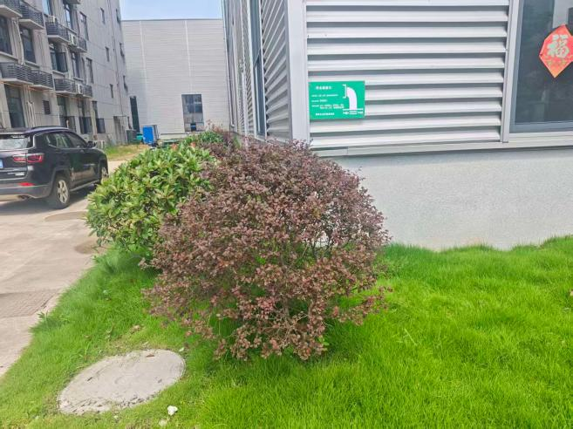 | 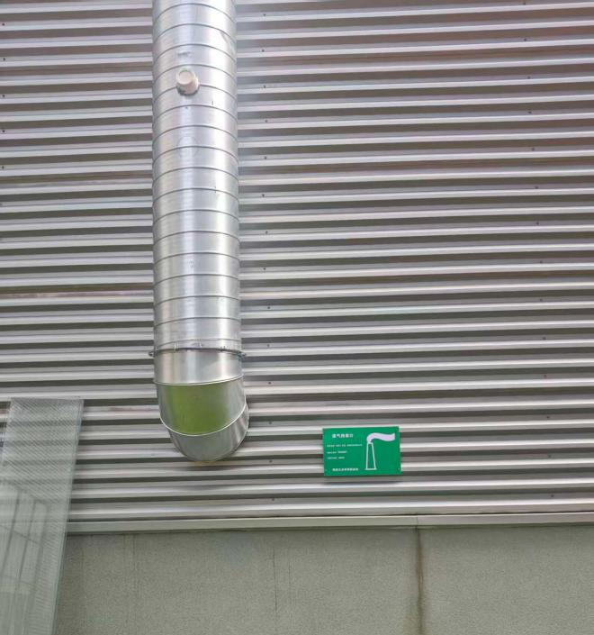
废水排放口 | DA001废气排放口
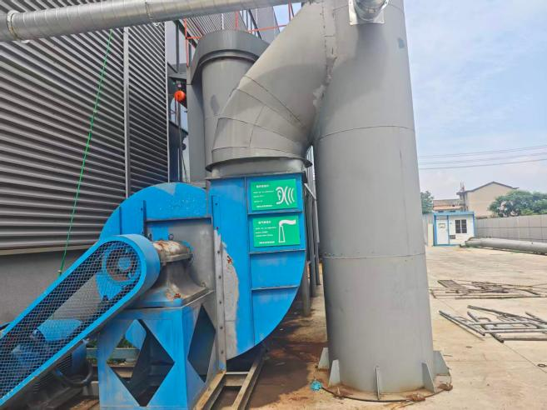 | 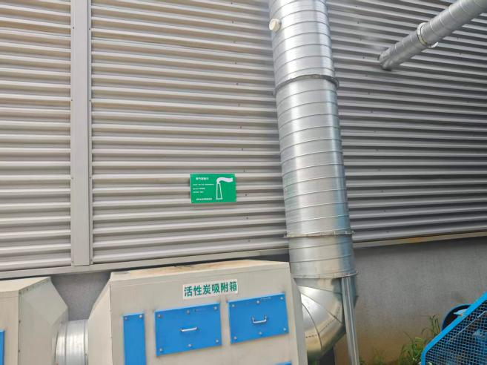
DA002废气排放口 | DA003废气排放口
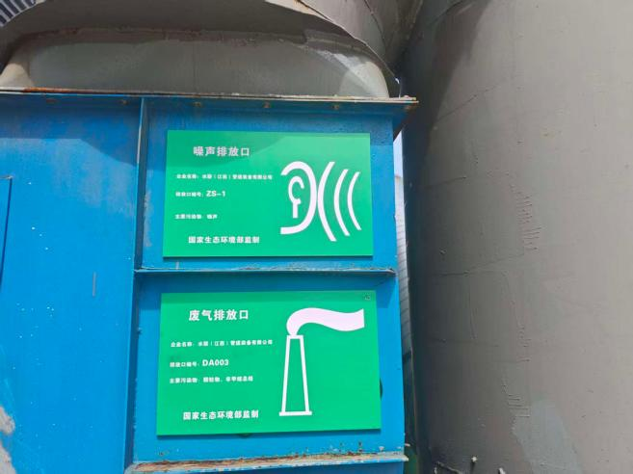 | 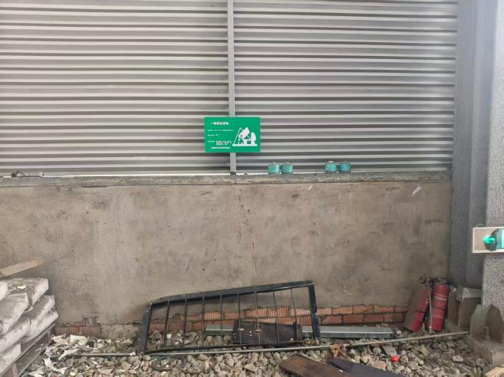
噪声排放源 | 一般固废暂存间
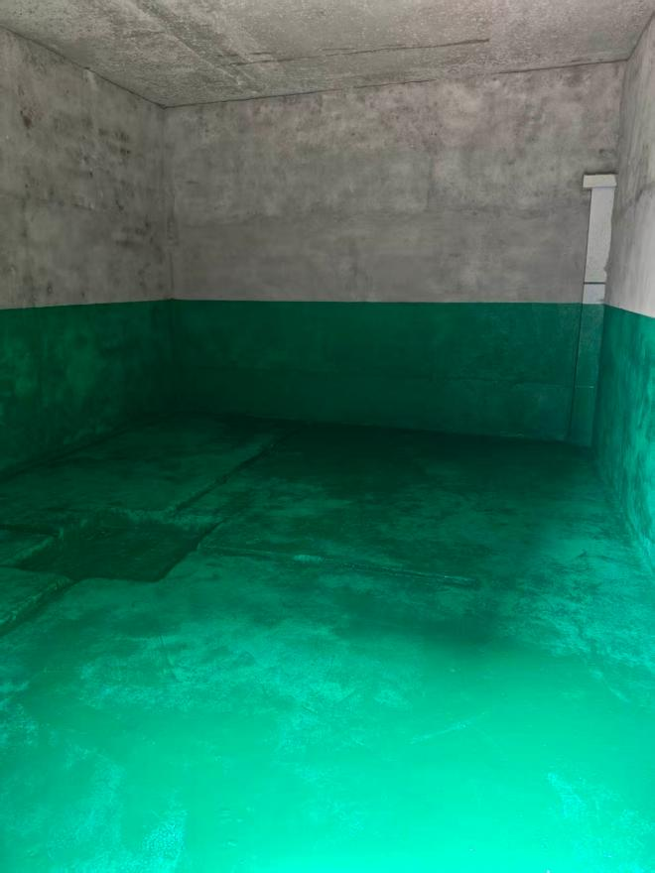 | 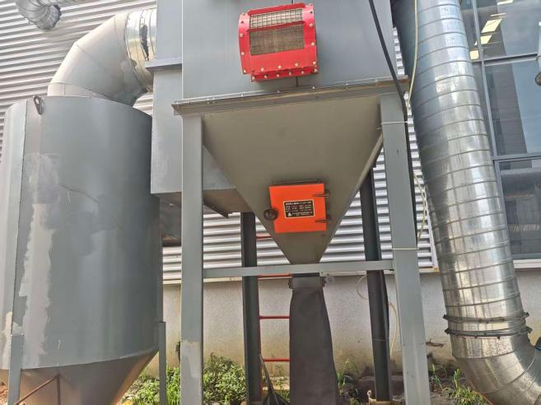
危废间 | 布袋除尘器TA001
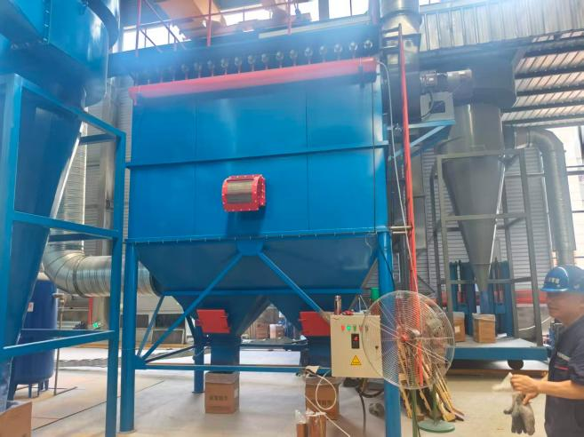 | 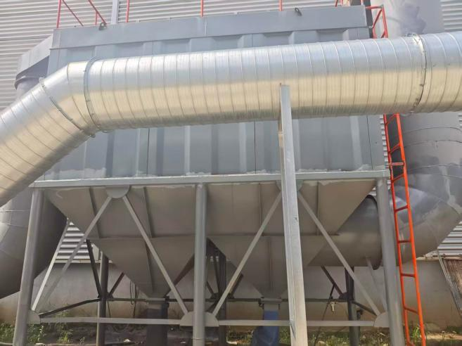
布袋除尘器TA002 | 布袋除尘器TA003
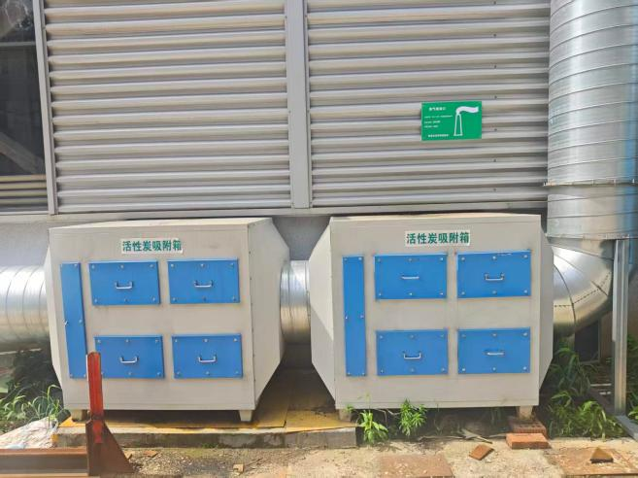 | /
二级活性炭吸附装置TA004 | /
9.4验收结论
项目验收监测期间，外排的废水、废气、厂界噪声均符合相应标准限值的要求，固体废物得到妥善处理，落实了环评批复的要求。环保措施可行，项目建设至今未接到污染投诉。
本项目达到了建设项目竣工环境保护验收的要求，具备申请竣工环境保护验收的条件，建议通过项目竣工环境保护验收。
9.5建议：
- 加强生产管理，健全治理设施台账，做好环评和批复要求的各项环保设施的维护检修及正常运行。
- 严格执行环保“三同时”制度，定期对各类环保设施进行检修维护，确保各类污染物长期稳定达标排放，并作好长效环境保护管理工作。
3、根据现场踏勘发现，一般固体废物堆放较散乱，建议企业对生活垃圾进行集中堆放，定期清理，防止对周边环境产生污染。
4、对员工进行经常性的环保教育和培训，提高员工的环保意识和操作技能。
5、定期开展环境风险应急演练，防止突发性环境风险事故发生。

附表

建设项目竣工环境保护“三同时”验收登记表
填表单位（盖章）:水联（江西）管道装备有限公司 填表人（签字）: 项目经办人（签字）：
建设项目 | 项目名称 |  |  | 水联江西管道装备有限公司年产20万吨螺旋管50万涂塑项目（一期） |  |  |  |  |  | 项目代码 |  | 2312-360121-04-05-503856 |  | 建设地点 |  | 江西省南昌市南昌县八一乡胡华村雪芹路67号
建设项目 | 行业类别  （分类管理名录） |  |  | 三十、金属制品业33”中的“66条：结构性金属制品制造331”中的“其他（仅分割、焊接、组装的除外；年用非溶剂型低VOCs含量涂料10吨以下的除外） |  |  |  |  |  | 建设性质 |  | √新建 □ 改扩建 □技术改造 |  |  |  | 项目厂区中心经度/纬度 |  | E115°59′59.462″，N28°33′8.418″
建设项目 | 设计生产能力 |  |  | 年产20万吨螺旋管50万m²涂塑 |  |  |  |  |  | 实际生产能力 |  | 年产20万吨螺旋管47.6万m²涂塑 |  | 环评单位 |  | 新创环保技术服务有限公司
建设项目 | 环评文件审批机关 |  |  | 南昌市南昌生态环境局 |  |  |  |  |  | 审批文号 |  | 南环评字〔2024〕18号 |  | 环评文件类型 |  | 环境影响报告表
建设项目 | 开工日期 |  |  | 2024年7月 |  |  |  |  |  | 竣工日期 |  | 2025年7月 |  | 排污许可证  申领时间 |  | 2026年06月18日
建设项目 | 环保设施设计单位 |  |  | / |  |  |  |  |  | 环保设施施工单位 |  | / |  | 本工程  排污许可证编号 |  | 91360121MAD5Y73N7U001Z
建设项目 | 验收单位 |  |  | 南昌赣华环保技术有限公司 |  |  |  |  |  | 环保设施监测单位 |  | 江西宏德检测技术有限公司 |  | 验收监测时工况 |  | /
建设项目 | 投资总概算（万元） |  |  | 50000 |  |  |  |  |  | 环保投资  总概算（万元） |  | 169.5 |  | 所占比例（%） |  | 0.339%
建设项目 | 实际总投资（万元） |  |  | 40000 |  |  |  |  |  | 实际环保投资（万元） |  | 65.5 |  | 所占比例（%） |  | 0.164%
建设项目 | 废水治理（万元） |  |  | 2 | 废气治理（万元） | 31 | 噪声治理  （万元） |  | 10 | 固体废物治理（万元） |  | 2.5 |  | 绿化及生态（万元） |  | / | 其他（万元） |  | 20
建设项目 | 新增废水处理设施能力 |  |  | / |  |  |  |  |  | 新增废气  处理设施能力 |  | / |  | 年平均工作时 |  | 4800
运营单位 |  |  |  | 水联（江西）管道装备有限公司 |  |  |  | 运营单位社会统一信用代码  （或组织机构代码） |  |  |  |  | 91360121MAD5Y73N7U | 验收时间 |  | 2026.6
污染  物排  放达  标与  总量  控制（工  业建  设项  目详填） |  | 污染物 |  | 原有排放量(1) | 本期工程实际排放浓度(2) | 本期工程允许排放浓度(3) | 本期工程产生量(4) | 本期工程自身削减量(5) |  | 本期工程  实际排放量(6) | 本期工程核定排放总量(7) |  | 本期工程“以新带老”削减量(8) | 全厂实际排放总量(9) | 全厂核定排放总量(10) |  | 区域平衡替代削减量(11) |  | 排放增减量(12)
 |  | 非甲烷总烃 |  | / | 5.38 | 80 | / | / |  | 0.3384 | 0.815 |  | / | 0.3384 | 0.815 |  | / |  | /
 |  | 颗粒物 |  | / | / | / | / | / |  | / | / |  | / | / | / |  | / |  | /
 |  | 固体废物 |  | / | / | / | / | / |  | / | / |  | / | / | / |  | / |  | /
 |  | CODcr |  | / | / | / | / | / |  | / | / |  | / | / | / |  | / |  | /
 |  | 氨氮 |  | / | / | / | / | / |  | / | / |  | / | / | / |  | / |  | /
 |  | 与项目有关的其他特征污染物 | / | / | / | / | / | / |  | / | / |  | / | / | / |  | / |  | /
 |  | 与项目有关的其他特征污染物 | / | / | / | / | / | / |  | / | / |  | / | / | / |  | / |  | /
 |  | 与项目有关的其他特征污染物 | / | / | / | / | / | / |  | / | / |  | / | / | / |  | / |  | /
注：1、排放增减量：（+）表示增加，（-）表示减少；2、（12）=（6）-（8）-（11），（9）=（4）-（5）-（8）-（11）+（1）；3、计量单位：废水排放量——吨/年；废气排放量——万标立方米/年；工业固体废物排放量——吨/年；水污染物排放浓度——毫克/升；大气污染物排放浓度——毫克/立方米；水污染物排放量——吨/年；大气污染物排放量——吨/年。

